Envío de Newsletter

Información básica de la organización
(omite si ya eres cliente)

- Nombre de la organización:
- Dirección:
- Sitio web:
- Enlace al logo:
- Enlace al manual de marca (si tiene):
- Teléfono:
- LinkedIn:
- Facebook:
- Instagram:
- TikTok:

Información adicional del Newsletter
- Título del Newsletter que verán tus clientes:
- Fecha de envío:
- Hora de envío:
- Enlace a la base de datos a la que quieres enviar el Newsletter (puedes utilizar una copia de esta plantilla si aún no tienes una):

- Conoce nuestra política de privacidad

Selecciona el estilo que más te gusta para que utilicemos de inspiración.
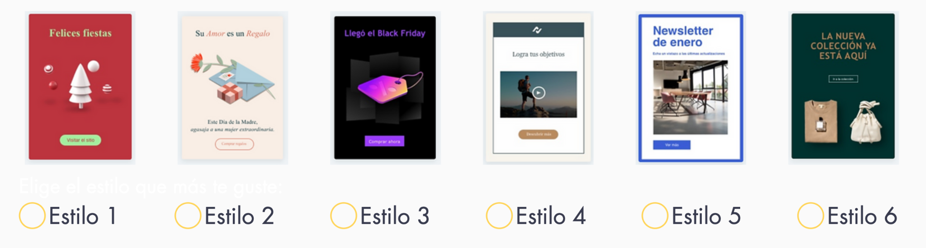
Selecciona una de estas opciones Estilo 4
Si tienes déjanos algunos ejemplos que quisieras que utilizáramos:

Carga de noticias
Es hora de empezar a cargar tus noticias. Puedes cargar hasta cinco, debes enviarnos al menos una.

Noticia 1
- Título de la noticia:
- Texto de la noticia:
- Texto del botón: (omitir si no lleva)
- Enlace del botón: (omitir si no lleva)
- Preferencias
- Imagen/es que quieres incluir en la noticia (enlaces o cárgalas aquí directamente):

Noticia 2
- Título de la noticia:
- Texto de la noticia:
- Texto del botón: (omitir si no lleva)
- Enlace del botón: (omitir si no lleva)
- Preferencias
- Imagen/es que quieres incluir en la noticia (enlaces o cárgalas aquí directamente):

Noticia 3
- Título de la noticia:
- Texto de la noticia:
- Texto del botón: (omitir si no lleva)
- Enlace del botón: (omitir si no lleva)
- Preferencias
- Imagen/es que quieres incluir en la noticia (enlaces o cárgalas aquí directamente):

Noticia 4
- Título de la noticia:
- Texto de la noticia:
- Texto del botón: (omitir si no lleva)
- Enlace del botón: (omitir si no lleva)
- Preferencias
- Imagen/es que quieres incluir en la noticia (enlaces o cárgalas aquí directamente):

Noticia 5
- Título de la noticia:
- Texto de la noticia:
- Texto del botón: (omitir si no lleva)
- Enlace del botón: (omitir si no lleva)
- Preferencias
- Imagen/es que quieres incluir en la noticia (enlaces o cárgalas aquí directamente):

